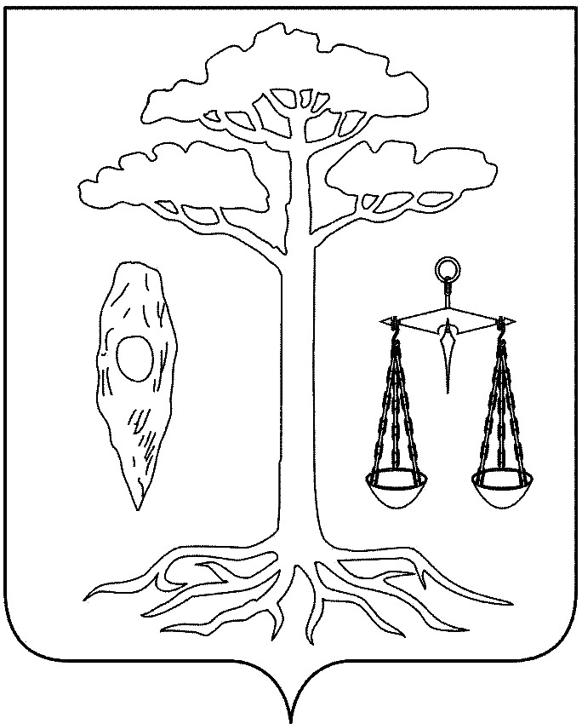

ГЛАВА АДМИНИСТРАЦИИ

ТЕЙКОВСКОГО МУНИЦИПАЛЬНОГО РАЙОНА

ИВАНОВСКОЙ ОБЛАСТИ

_____________________________________________________

П О С Т А Н О В Л Е Н И Е

от 23.01.2009 г. № 29
г. Тейково

Об утверждении плана мероприятий (программы) «Формирование и подготовка резерва управленческих кадров Тейковского муниципального района на 2009 – 2010 годы»

В целях реализации единой государственной кадровой политики в Тейковском муниципальном районе, в соответствии с Перечнем поручений Президента Российской Федерации по итогам совещания по формированию резерва управленческих кадров 23 июля 2008 года, утвержденного Президентом Российской Федерации 01.08.2008 № Пр-1573, с учетом рекомендаций Администрации Президента Российской Федерации, согласно распоряжению Губернатора Ивановской области от 15.12.2008 г. № 453-рп «Об утверждении плана мероприятий (программы) «Формирование и подготовка резерва управленческих кадров Ивановской области на 2008 – 2009 годы»:
1. Утвердить план мероприятий (программу) «Формирование и подготовка резерва управленческих кадров Тейковского муниципального района на 2009 – 2010 годы» (прилагается).
2. Контроль за исполнением настоящего распоряжения возложить на заместителя главы администрации, начальника отдела муниципальной службы, оргработы и контроля Рыжачкову И.Ю.

Е.К. Засорина

Приложение
к постановлению главы администрации
Тейковского муниципального района
от 23.01.2009г. № 29

П Л А Н
мероприятий (программа) «Формирование и подготовка резерва управленческих кадров Тейковского муниципального района
на 2008 – 2009 годы»

- Общие положения

План мероприятий (программа) «Формирование и подготовка резерва управленческих кадров Тейковского муниципального района на 2008 – 2009 годы» (далее – План мероприятий) разработан в соответствии с Перечнем поручений Президента Российской Федерации по итогам совещания по формированию резерва управленческих кадров 23 июля 2008 года, утвержденного Президентом Российской Федерации 01.08.2008 № Пр-1573, постановлением Правительства Ивановской области от 16.10.2008 № 275-п «О вопросах кадровой политики Ивановской области», распоряжением Губернатора Ивановской области от 14.10.2008 № 470-р «О мерах по формированию и подготовке резерва управленческих кадров Ивановской области», распоряжением Губернатора Ивановской области от 15.12.2008 г. № 453-рп «Об утверждении плана мероприятий (программы) «Формирование и подготовка резерва управленческих кадров Ивановской области на 2008 – 2009 годы»:

Цель Плана мероприятий:
реализация единой государственной кадровой политики в Тейковском муниципальном районе.

Задачи Плана мероприятий:
- выявление высококвалифицированных специалистов с учетом их профессиональных качеств и компетентности с целью дальнейшего назначения на руководящие должности в приоритетных сферах экономики, государственного и муниципального управления Тейковского муниципального района;
- формирование и подготовка эффективного и востребованного резерва управленческих кадров Тейковского муниципального района;
- создание целостной системы воспроизводства и обновления управленческих кадров Тейковского муниципального района.

Основные разделы Плана мероприятий:
- правовое обеспечение Плана мероприятий;
- формирование и развитие системы управления резервом управленческих кадров Тейковского муниципального района;
- развитие резерва управленческих кадров Ивановской области;
- использование и поддержка резерва управленческих кадров Тейковского муниципального района;
- информационное и методическое обеспечение процесса формирования и подготовки резерва управленческих кадров Тейковского муниципального района

Срок реализации Плана мероприятий: 2009-2010 годы.

Объем и источники финансирования Плана мероприятий:
объем и источники финансирования Плана мероприятий утверждаются Решением Тейковского районного Совета «О бюджете Тейковского муниципального района на 2009 год и плановый период 2010 – 2011 годов».

II. План мероприятий
по формированию и подготовке резерва управленческих кадров Тейковского муниципального района
на 2009-2010 годы

№  п/п | Мероприятия | Срок исполнения | Ответственные
1. Правовое обеспечение
1.1 | Разработка правового акта «Об утверждении сводного перечня должностей, для замещения которых формируется резерв управленческих кадров Тейковского муниципального района» | 1 квартал  2009 г. | Комиссия по формированию и подготовке резерва управленческих кадров Тейковского муниципального района
1.2 | Разработка правового акта «О порядке формирования резерва управленческих кадров Тейковского муниципального района» | 1 квартал  2009 г. | Отдел муниципальной службы, оргработы и контроля
2. Формирование и развитие системы управления резервом управленческих кадров Тейковского муниципального района
2.1 | Определение лиц, ответственных за работу с резервом управленческих кадров в Тейковском муниципальном районе | 1 квартал  2009 г. | Отдел муниципальной службы, оргработы и контроля
2.2 | Разработка и внедрение комплексной системы оценки кандидатов на включение в резерв управленческих кадров Тейковского муниципального района | 1 квартал  2009 г. | Комиссия по формированию и подготовке резерва управленческих кадров Тейковского муниципального района
2.3 | Организация и проведение конкурсного отбора кандидатов на включение в резерв управленческих кадров Тейковского муниципального района | 1 квартал  2009 г. | Комиссия по формированию и подготовке резерва управленческих кадров Тейковского муниципального района,  Отдел муниципальной службы, оргработы и контроля
2.4 | Мониторинг управленческих кадров Тейковского муниципального района | в течение  2009 г. | Отдел муниципальной службы, оргработы и контроля,  высшее учебное заведение
2.5 | Анализ эффективности реализации Плана мероприятий | декабрь  2009 г.,  декабрь 2010 г. | Комиссия по формированию и подготовке резерва управленческих кадров Тейковского муниципального района
2.6 | Организация и проведение конкурсного отбора кандидатов на включение в резерв управленческих кадров Тейковского муниципального района вместо выбывших | декабрь 2010 г. | Комиссия по формированию и подготовке резерва управленческих кадров Тейковского муниципального района,  Отдел муниципальной службы, оргработы и контроля
3. Развитие резерва управленческих кадров Тейковского муниципального района
3.1 | Разработка и утверждение индивидуальных планов развития граждан, включенных в резерв управленческих кадров Тейковского муниципального района | постоянно | Комиссия по формированию и подготовке резерва управленческих кадров Тейковского муниципального района
3.2 | Направление на профессиональную подготовку, переподготовку и повышение квалификации граждан, включенных в резерв управленческих кадров Тейковского муниципального района | в течение  2009 г. | Отдел муниципальной службы, оргработы и контроля
3.3 | Организация профессиональной подготовки, переподготовки, повышения квалификации, семинаров-тренингов, предусмотренных индивидуальными планами развития граждан, включенных в резерв управленческих кадров Тейковского муниципального района | в течение  2009 г.–2010 г. | Отдел муниципальной службы, оргработы и контроля
3.4 | Стажировка граждан, включенных в резерв управленческих кадров Тейковского муниципального района | в течение  2009 г.-2010 г. | Отдел муниципальной службы, оргработы и контроля
3.5 | Мониторинг и анализ реализации индивидуальных планов развития граждан, включенных в резерв управленческих кадров Тейковского муниципального района | 4 квартал  2009 г.  4 квартал 2010 г. | Комиссия по формированию и подготовке резерва управленческих кадров Тейковского муниципального района
3.6. | Анализ образовательного и профессионального уровня сформированного резерва управленческих кадров, определение потребности в подготовке по направлениям обучения | Постоянно | Комиссия по формированию и подготовке резерва управленческих кадров Тейковского муниципального района
3.7 | Встречи лиц, назначенных из резерва управленческих кадров Тейковского муниципального района, с гражданами, включенными в резерв управленческих кадров муниципального района | В течение  2009 г. – 2010 г. | Отдел муниципальной службы, оргработы и контроля
3.8. | Встречи главы администрации Тейковского муниципального района с гражданами, включенными в резерв управленческих кадров Тейковского муниципального района | В течение  2009 г. – 2010 г. | Отдел муниципальной службы, оргработы и контроля
3.9 | Привлечение молодежных объединений Тейковского муниципального района к работе по выявлению молодых перспективных кадров | В течение  2009 г. – 2010 г. | Отдел муниципальной службы, оргработы и контроля
4. Использование и поддержка резерва управленческих кадров Тейковского муниципального района
4.1 | Создание управленческих команд по разработке и реализации социально значимых проектов и программ из состава резерва управленческих кадров Тейковского муниципального района | по мере необходимости | Комиссия по формированию и подготовке резерва управленческих кадров Тейковского муниципального района
4.2 | Рассмотрение результатов пребывания граждан в резерве управленческих кадров Тейковского муниципального района для принятия решения о дальнейшем пребывании в резерве управленческих кадров Тейковского муниципального района | декабрь  2009 г.  декабрь 2010 г. | Комиссия по формированию и подготовке резерва управленческих кадров Тейковского муниципального района
5. Информационное и методическое обеспечение процесса формирования и подготовки резерва управленческих кадров
Тейковского муниципального района
5.1 | Информирование граждан и организаций о мероприятиях, проводимых в рамках Плана мероприятий | постоянно | Отдел муниципальной службы, оргработы и контроля
5.2 | Создание веб-страницы на сайте администрации Тейковского муниципального района «Кадровый резерв Тейковского муниципального района» | 4 квартал  2009 г. | Отдел муниципальной службы, оргработы и контроля
5.3 | Обновление веб-страницы на сайте администрации Тейковского муниципального района «Кадровый резерв Тейковского муниципального района» | Постоянно | Отдел муниципальной службы, оргработы и контроля
5.4 | Организация и проведение научно-практической конференции и семинаров по вопросам формирования, развития и использования резерва управленческих кадров Тейковского муниципального района | 2009-2010 г. | Отдел муниципальной службы, оргработы и контроля,  Комиссия по формированию и подготовке резерва управленческих кадров Тейковского муниципального района

